
МИНОБРНАУКИ РОССИИ

Федеральное государственное бюджетное образовательное учреждение
высшего образования
«МИРЭА – Российский технологический университет»
РТУ МИРЭА

Институт информационных технологий (ИТ)
Кафедра инструментального и прикладного программного обеспечения (ИиППО)

ОТЧЁТ ПО ПРАКТИЧЕСКИМ РАБОТАМ
по дисциплине «Проектирование информационных систем»
на тему
«Информационная система моделирования бизнес-процессов»
Выполнил студент группы ИНБО-12-23 |  | Полиэктов М. А.
Принял |  | Рачков А. В.
Практические работы выполнены | «___»_______2026 г. |  | (подпись студента)
«Зачтено» | «___»_______2026 г. |  | (подпись руководителя)

Москва 2026

Введение
Информационная система «Образовательный ИТ-хаб» предназначена для организации обучения ИТ-дисциплинам: выбора курса, зачисления в группу, предоставления материалов, проверки заданий и выдачи сертификатов.
Целью практической работы является создание контекстной диаграммы функциональной модели ИС в нотации IDEF0.
Задание предусматривает описание объекта автоматизации, определение цели, способа и средств создания ИС, построение контекстной диаграммы и описание её входов, управлений, выходов и механизмов.

Цель создания ИС
Цель создания ИС «Образовательный ИТ-хаб» — объединить сопровождение обучения и обеспечить получение достоверных сведений о программах, учебных группах, работах и результатах. Система должна:
1. Собирать заявки слушателей, учебные материалы, версии работ и решения наставников.
2. Хранить сведения об учебном процессе в единой базе данных.
3. Обрабатывать заявки и результаты с учётом установленных прав и критериев.
4. Предоставлять пользователям каталог, расписание, рецензии, сертификаты и отчёты.

Краткое описание
Объект автоматизации — организация и сопровождение обучения в ИТ-хабе. Слушатель выбирает курс, подаёт заявку, получает учебный комплект, выполняет задания и знакомится с рецензиями. Координатор ведёт группы и расписание, наставник проверяет работы, администратор поддерживает систему.
ИС представлена веб-приложением с доступом через браузер, в том числе с мобильного устройства. Основной масштаб: до 500 учётных записей и 100 одновременно активных пользователей. Видеовстречи и репозитории проектов представлены внешними ссылками.

Способ создания ИС
Для уточнения требований используется последовательная детализация модели. Сначала задаётся единая главная функция, затем она раскладывается на обработку заявок, подготовку обучения, сопровождение и оценивание, подведение итогов. Точка зрения модели — координатор образовательных программ; граница охватывает процессы, поддерживаемые информационной системой.

Средства создания ИС
В качестве средств реализации предусмотрены HTML, CSS, JavaScript, Python с Django, СУБД PostgreSQL и веб-сервер Nginx. Для описания функций используется нотация IDEF0. На контекстном уровне создаётся диаграмма A-0 с одним блоком A0.

Проектирование контекстной диаграммы функциональной модели ИС
Главная функция сформулирована как «Обеспечивать обучение в образовательном ИТ-хабе». В качестве управлений, определяющих правила выполнения функции, выбраны:
1. Правила приёма и доступа (C1): роли, условия зачисления и ограничения вместимости.
2. Учебные планы и расписание (C2): содержание, последовательность занятий и сроки сдачи.
3. Критерии оценивания (C3): шкала баллов, обязательность заданий, число попыток и условия завершения.
В качестве входящих информационных потоков, которые обрабатываются и преобразуются системой, указаны:
1. Заявки и профили (I1): сведения о слушателе и выбранной учебной группе.
2. Программы и материалы (I2): содержание курсов, учебные файлы и формулировки заданий.
3. Работы и оценки (I3): файлы слушателей, баллы и замечания наставников.
В качестве механизмов, выполняющих работу, выделены:
1. Персонал хаба (M1): координатор, наставники и администратор.
2. Программно-техническая инфраструктура (M2): веб-приложение, СУБД, сервер, сеть и файловое хранилище.
В качестве выходов получены следующие информационные элементы:
1. Каталог, расписание и зачисления (O1): опубликованные программы, календарь занятий и результаты рассмотрения заявок.
2. Результаты проверки (O2): подтверждённый балл, решение и замечания к версии работы.
3. Сертификаты и отчёты (O3): подтверждение завершения программы и итоговые показатели учебных групп.
Материал курса является входом, поскольку преобразуется в опубликованный учебный комплект; утверждённый учебный план является управлением, поскольку ограничивает содержание и сроки. Аналогично оценка наставника поступает на вход, а критерии оценивания задают правила её проверки.
На рисунке 1 представлена контекстная диаграмма проектируемой информационной системы.
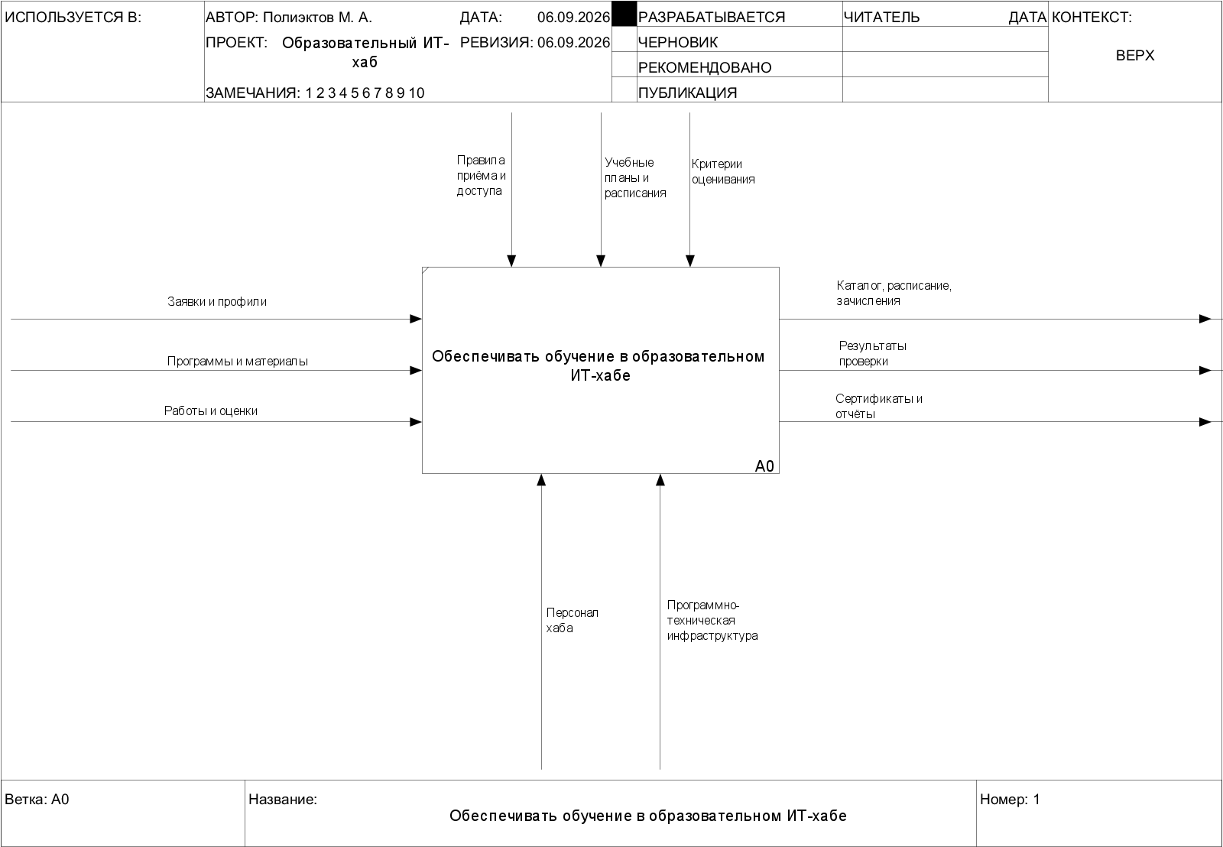
Рисунок 1 — Контекстная диаграмма процесса обучения в образовательном ИТ-хабе

Вывод
Определены цель, способ и средства создания ИС, составлено краткое описание объекта автоматизации, построена контекстная диаграмма A-0. В модели задан один функциональный блок; входы подходят слева, управления сверху, выходы уходят вправо, механизмы подходят снизу. Установленные границы используются при дальнейшей декомпозиции.

